EML NEO/287/04-2021

Neospasmina noc Skład i postać: Produkt złożony. Ekstrahent: etanol 50% (V/V). Substancje pomocnicze o znanym działaniu: sacharoza, sodu benzoesan (E 211), etanol. Każde 15 ml syropu zawiera 10 g sacharozy, 37,8 mg sodu benzoesanu (E 211), 1200 mg etanolu. Zawartość etanolu w produkcie nie więcej niż 10% (V/V). Syrop. Wskazania: Tradycyjny produkt leczniczy roślinny do stosowania w wymienionych wskazaniach, wynikających wyłącznie z jego długotrwałego stosowania. Tradycyjny produkt leczniczy roślinny stosowany pomocniczo w leczeniu: zaburzeń nerwowych takich jak łagodne stany napięcia nerwowego i uczucia niepokoju, trudności z zasypianiem. Przeciwwskazania: Nadwrażliwość na substancje czynne lub na którąkolwiek substancję pomocniczą. Podmiot odpowiedzialny: Zakłady Farmaceutyczne Polpharma S.A. Lek wydawany bez recepty. ChPL: 2020.09.22.

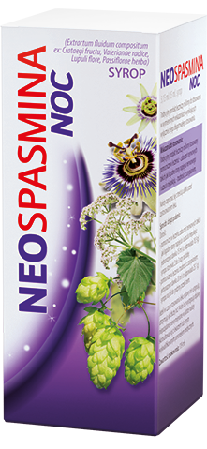
Tradycyjny produkt leczniczy roślinny do stosowania w wymienionych wskazaniach, wynikających wyłącznie z jego długotrwałego stosowania.
Przed użyciem zapoznaj się z ulotką, która zawiera wskazania, przeciwwskazania, dane dotyczące działań niepożądanych i dawkowanie oraz informacje dotyczące stosowania produktu leczniczego, bądź skonsultuj się z lekarzem lub farmaceutą, gdyż każdy lek niewłaściwie stosowany zagraża Twojemu życiu lub zdrowiu.

